**Readme 2**

**論文演算法對應code和開啟流程**

**Algorithm1:**

**在core/handle.java程式裡面的tshark函式，裡面為Algorithm 1的算法,**

**下面的allcmd為string變數，裡面放的是tshark想抓的資訊，比如想抓哪個protocol就下對應的protocol，否則使用all command抓取全部四個protocols，更多詳細指令請看:** **https://hackmd.io/@NE6091043/B1Rv1jTgi**

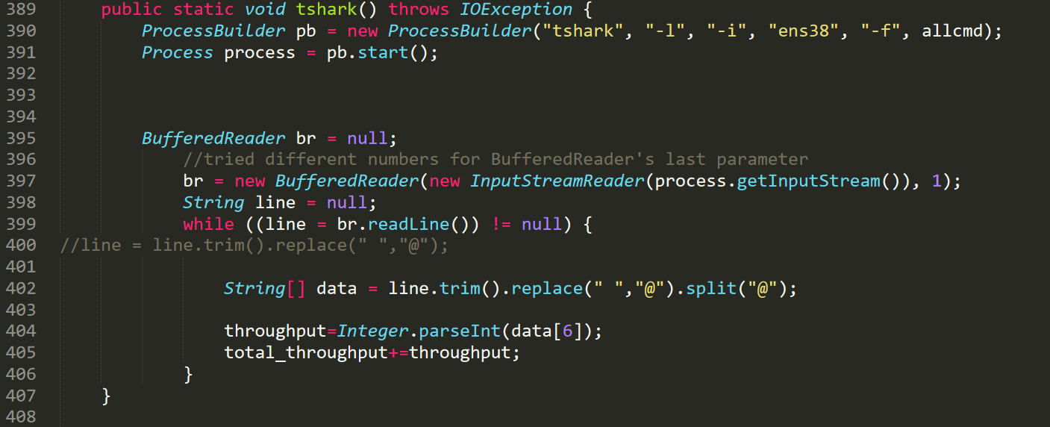

**需要注意的是開啟tshark需要再cse啟動時一併開啟，在core/Activator.java裡面開啟tshark**



**Algorithm2:**

**使用python flask套件當作http server來做為DQN Agent**



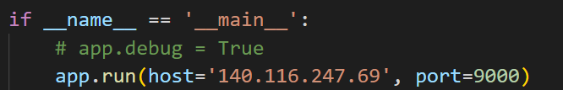

**使用state_post函式 當作state進入點、action出去點(request & response)**

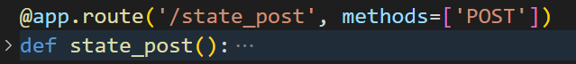

**使用receive_reward當作reward進入點**

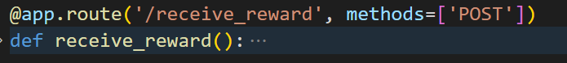

**其餘部分在class DQN裡面**

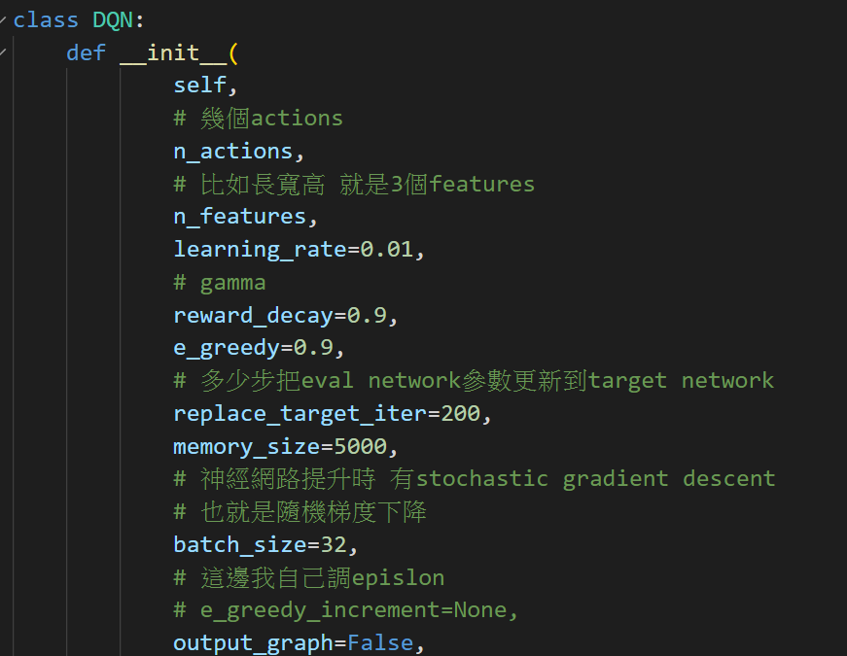

**Algorithm3(threshold-based method):**

**如果是query-driven application在core/redirector.java裡面設定即可**

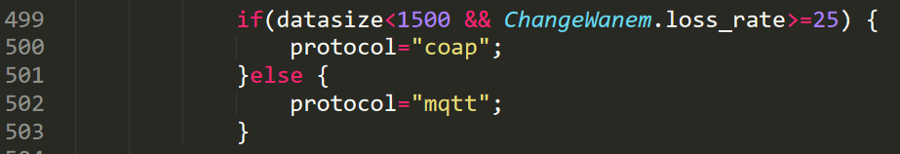

**如果是event-driven application在core/notifier.java裡面設定protocol為 MQTT即可**